Recherche de l’UO

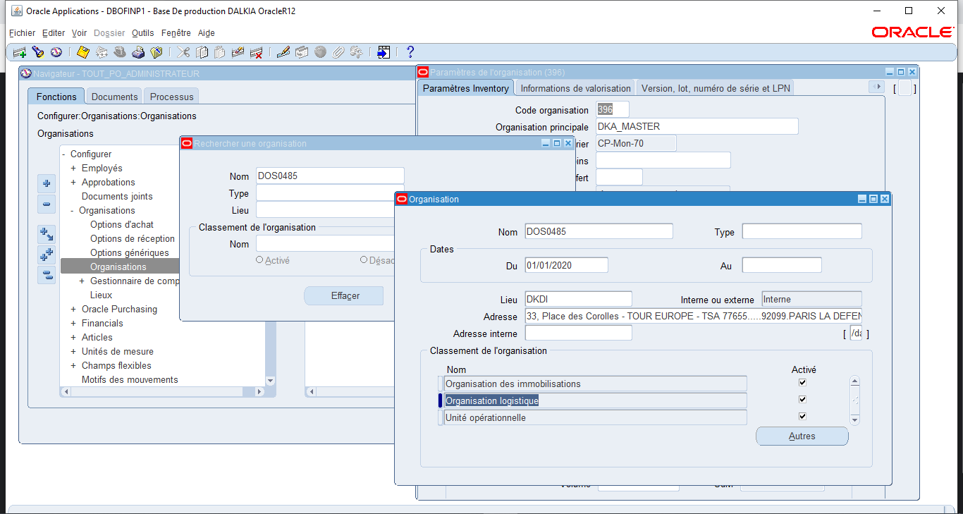

SELECT hou.name, mp.organization_code
FROM MTL_PARAMETERS_VIEW mp,
HR_ORGANIZATION_UNITS_V hou
WHERE hou.name LIKE '%0485'
AND mp.organization_id = hou.organization_id
;

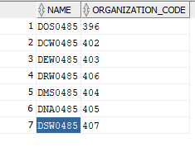

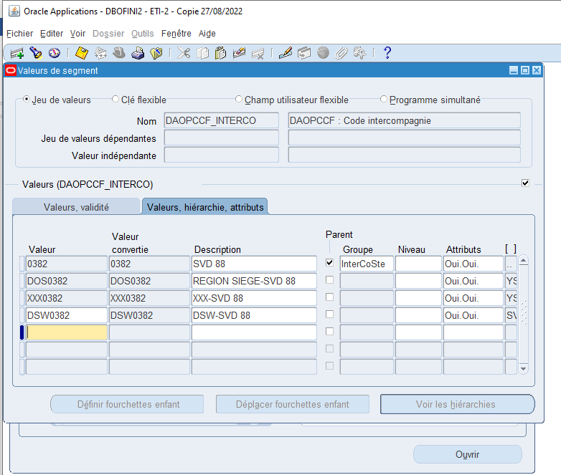

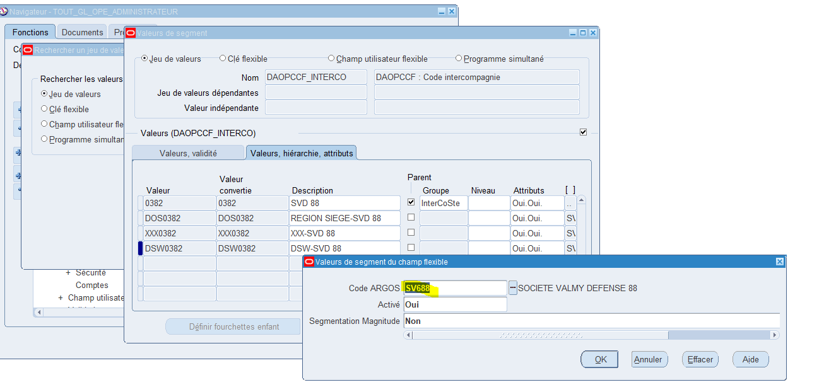

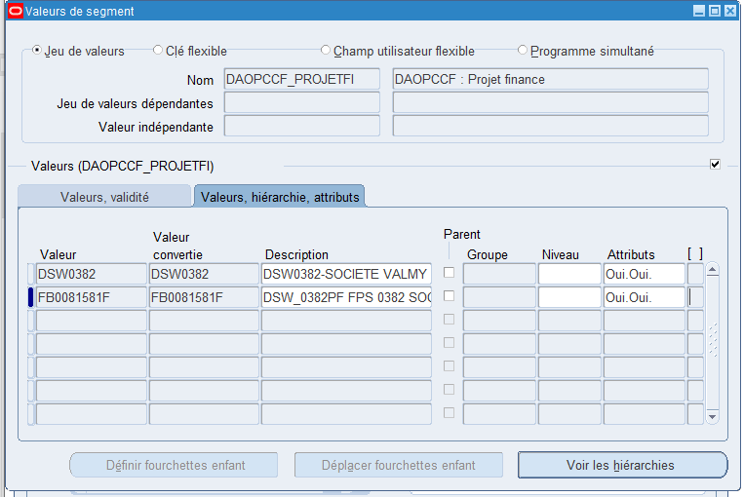

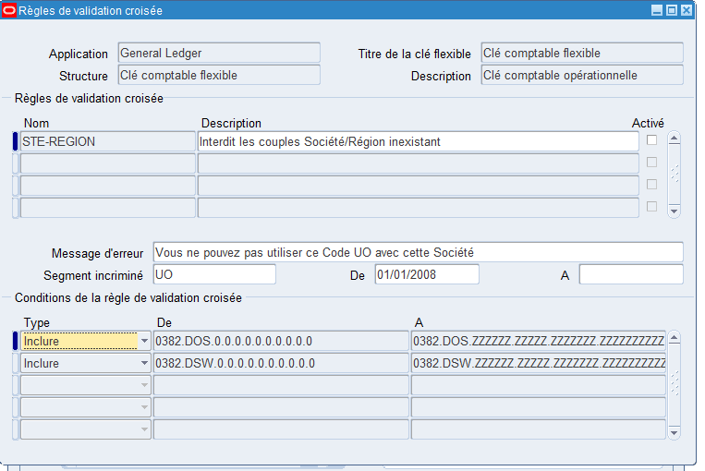

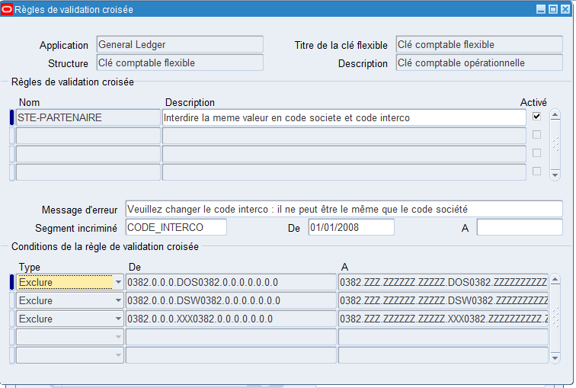

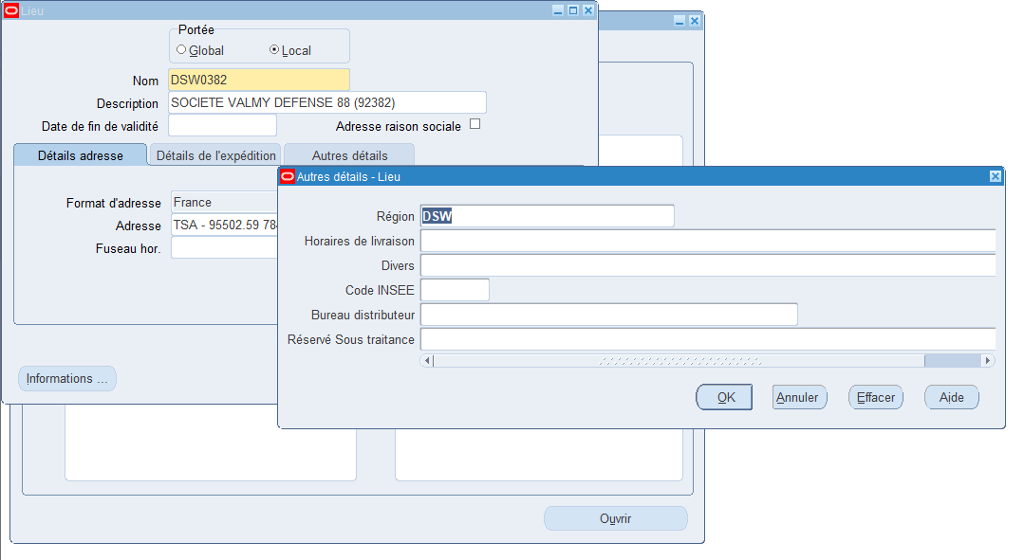

Le livre FA n’existe pas …

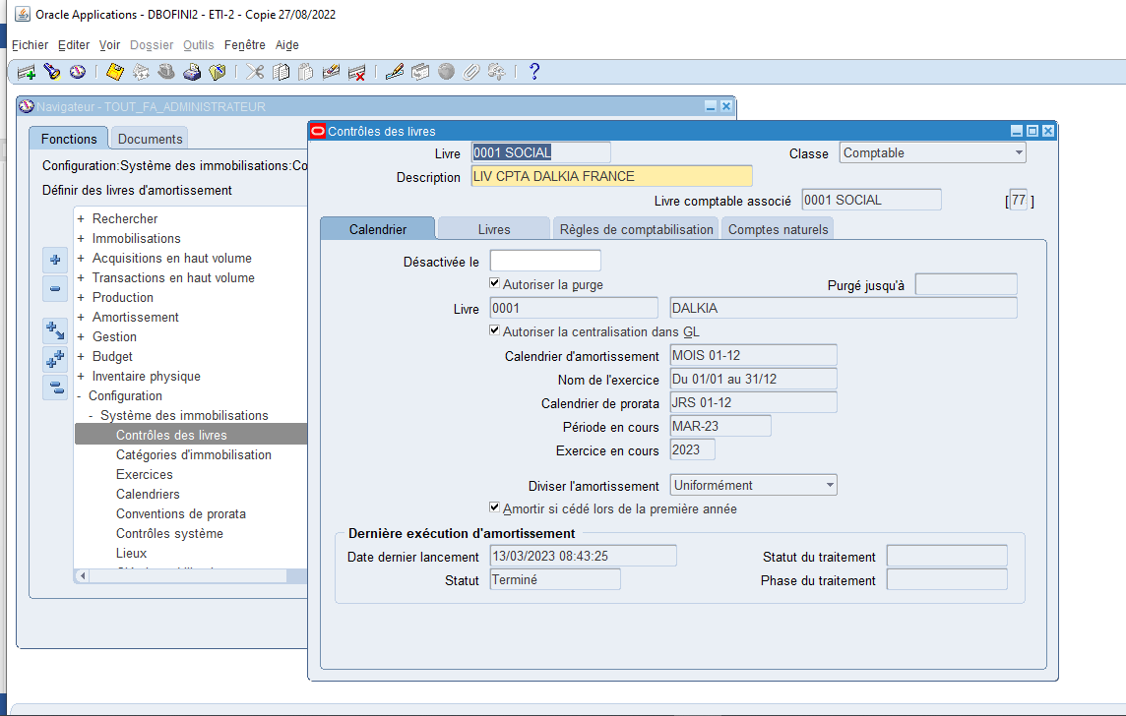

Etapes Softa

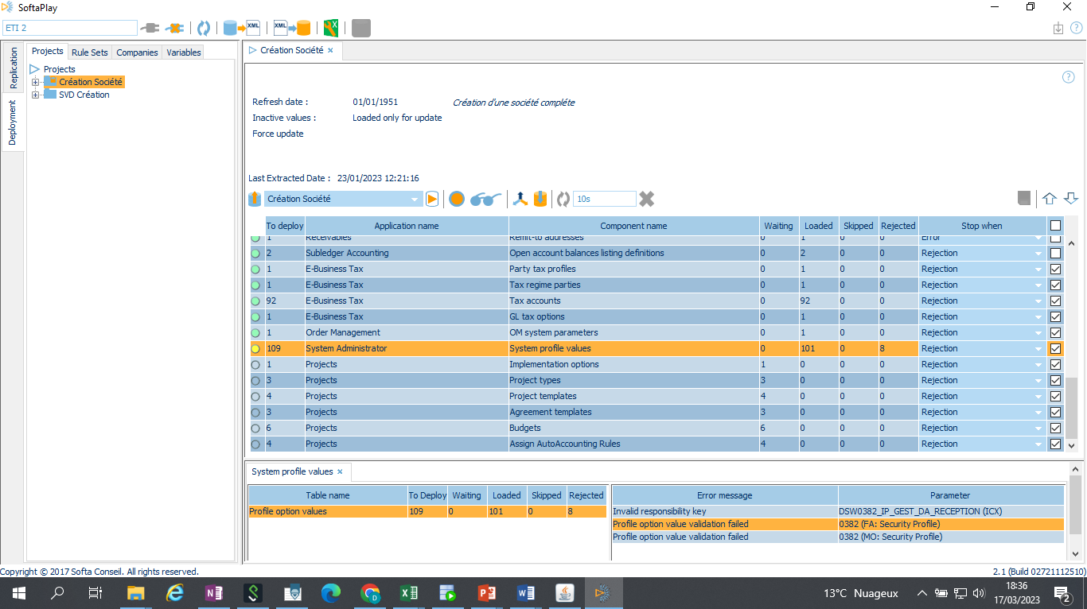

------------------------------------------
Source Name : 61 -1 442
Force Update : Yes
>

Records selection summary :
- 109 profile option value(s) selected
<

System Profile Values Loading Summary :
-------------------------------------

- 109 profile option value(s) processed
- 86 profile option value(s) created
- 15 profile option value(s) updated
- 0 profile option value(s) skipped
- 8 profile option value(s) rejected

Rejections :
----------

Source name : 61 -1 442
Profile option : FA: Security Profile

.Profile Option Values table :
..Profile option value validation failed
....0382 (FA: Security Profile)

Source name : 61 -1 442
Profile option : MO: Operating Unit

.Profile Option Values table :
..Invalid responsibility key
....DSW0382_IP_GEST_DA_RECEPTION (ICX)

Source name : 61 -1 442
Profile option : MO: Security Profile

.Profile Option Values table :
..Profile option value validation failed
....0382 (MO: Security Profile)

Je poursuis

Arrêt à l’étape
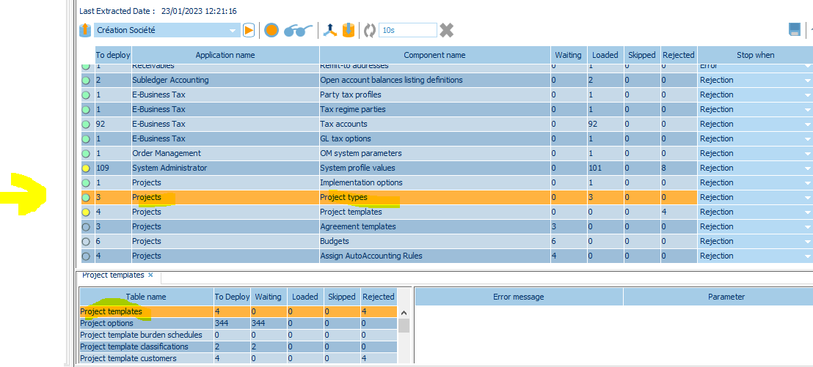
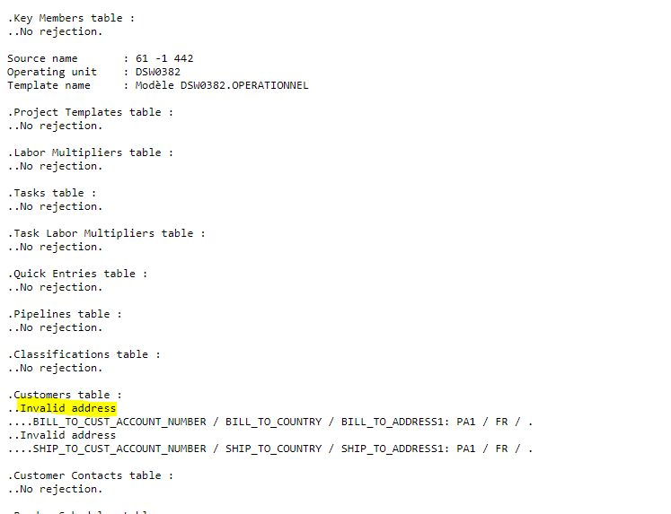

Origine = Site non actif

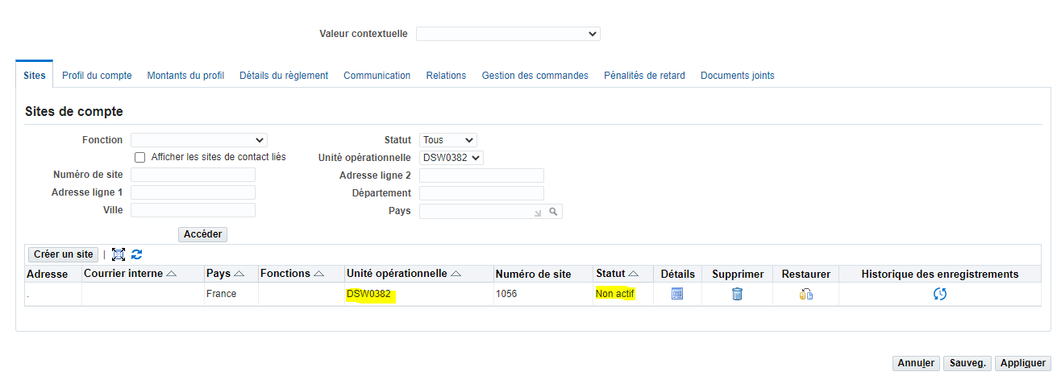

Aucune fonction économique

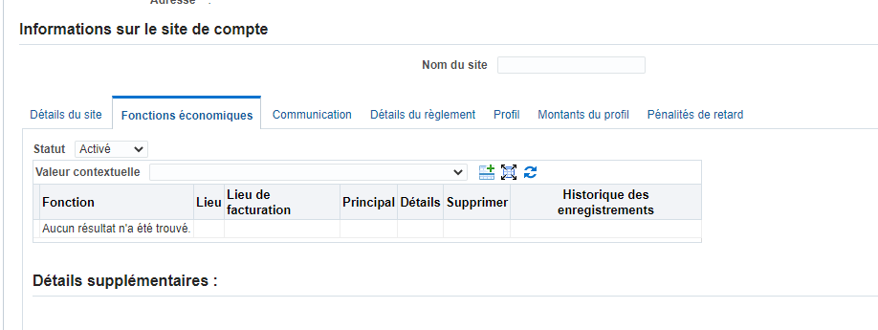

Mise à jour de la dernière période ouverte
UPDATE gl_ledgers
SET first_ledger_period_name = 'MAI-21'
, latest_opened_period_name = 'MAR-23'
where name like 'SVD 88';

Ajout du ledger au jeux de livres OPERATION% pour pouvoir consulter les périodes

Problème à suivre
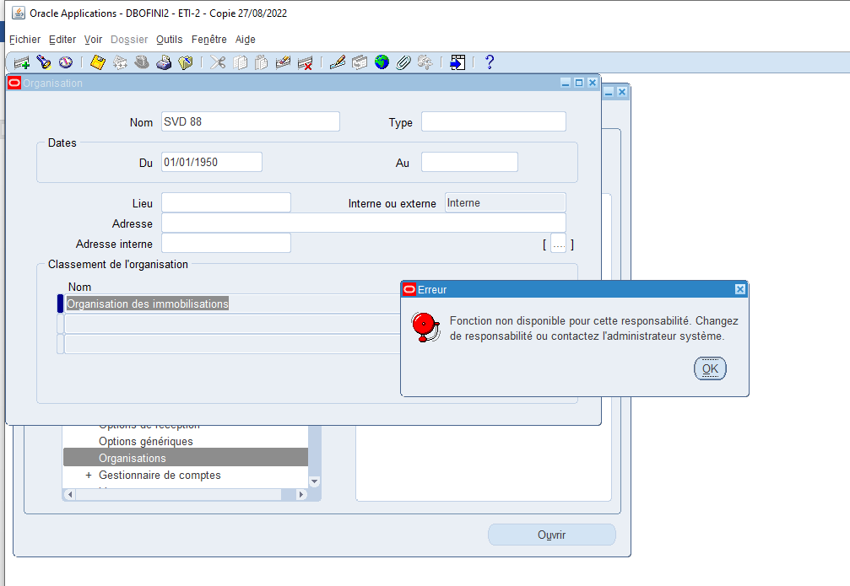
Idem DKDI … ?

Aucun établissement défini… ?
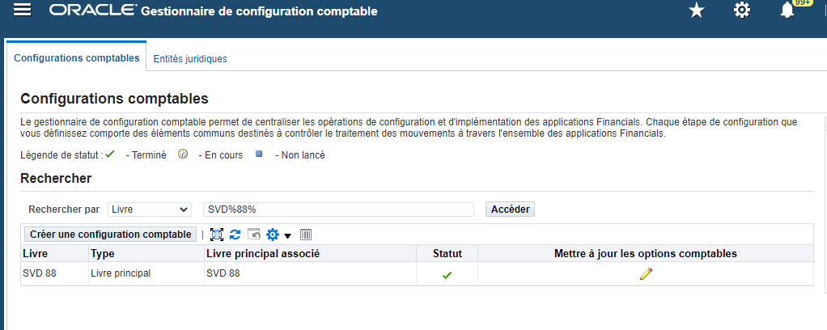

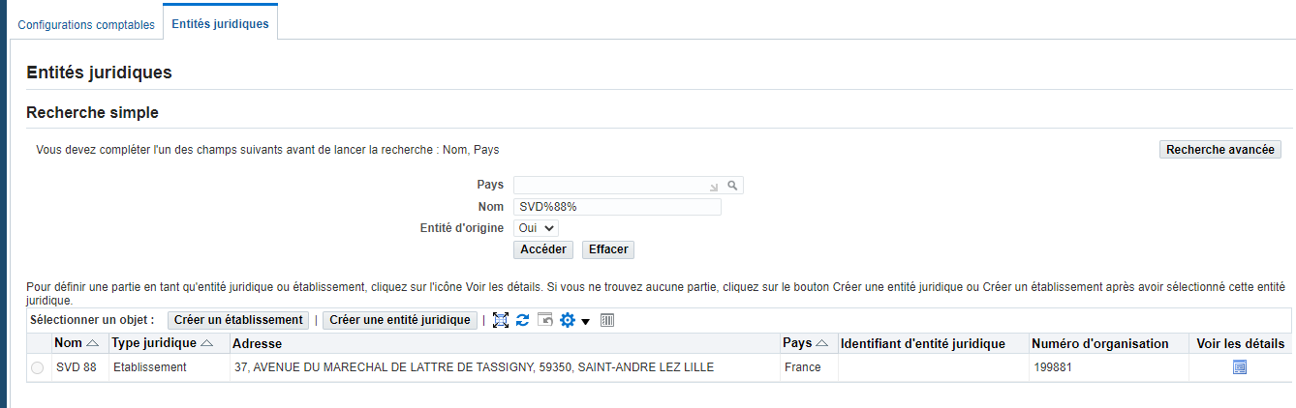
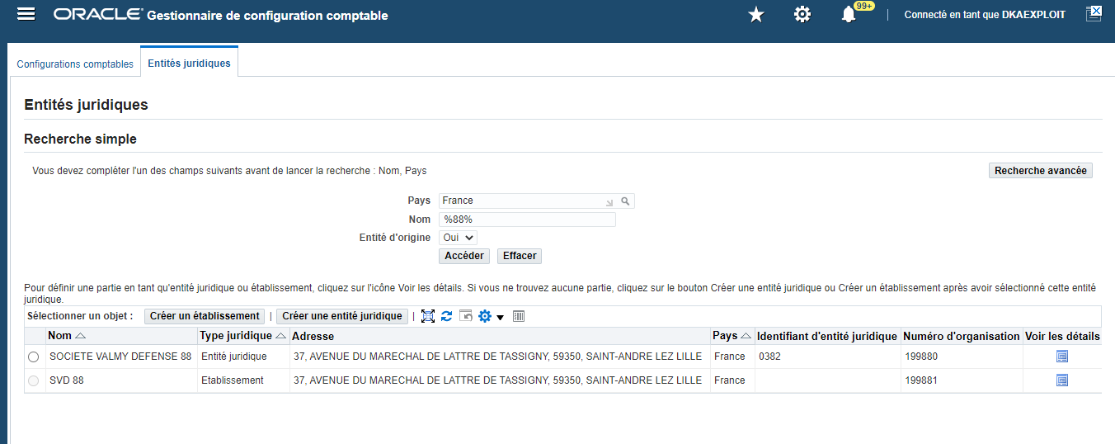

KDFI 187

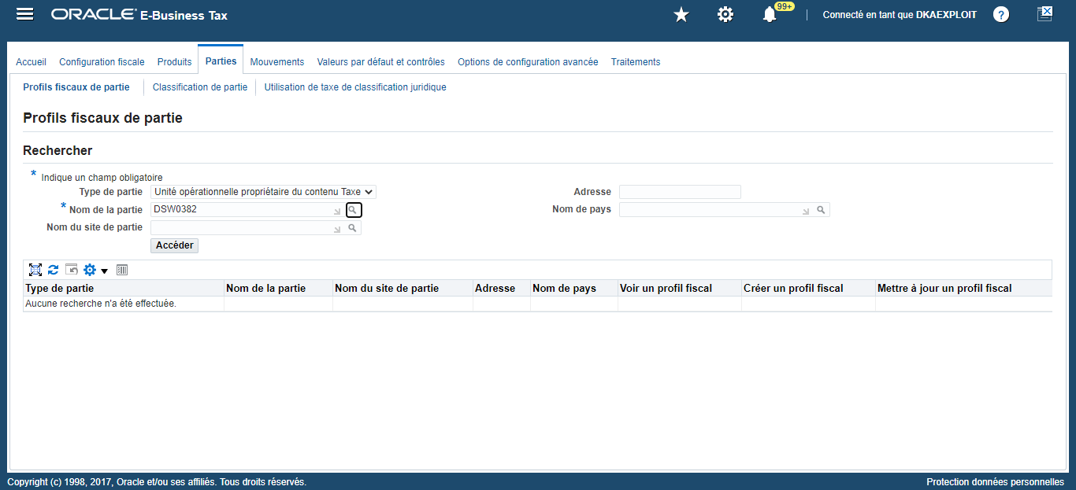

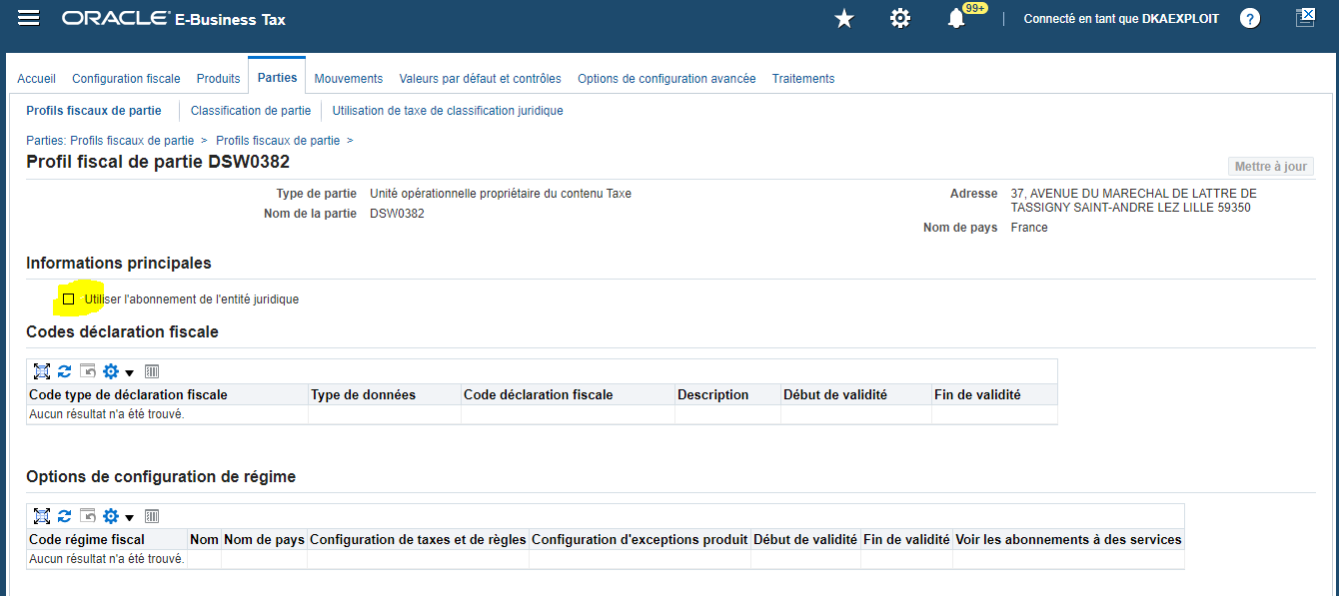

KDFI-806

Paramétrage des origines de règlement sur société multi région

